SCHEDA PESI

Atleta: ROMINA Periodo: 3 SETTIMANE

10 MINUTI DI CYCLETTE

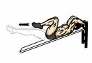ADDOMINALI GINOCCHIA AL PETTO |   ADDOMINALI ALTI | 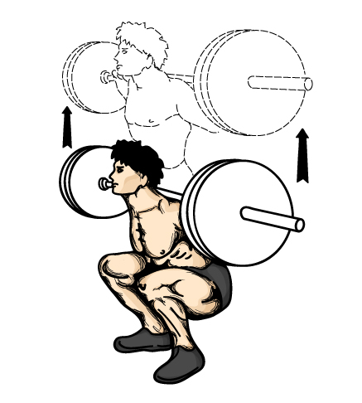  SQUAT LIBERO | 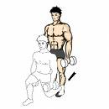AFFONDI | 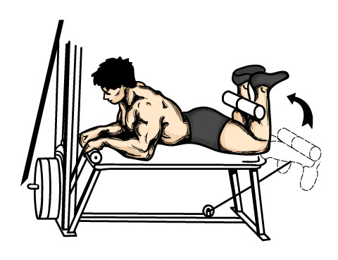  LEG CURL SDRAIATO
1) 3 X 15 | 2) 3 X 15 | 3) 3 X 15 | 4) 3 X 20 | 5) 3 X 15
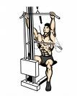  LAT MACHINE AVANTI | 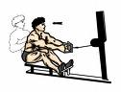PULLEY | 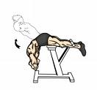  IPERESTENSIONI | 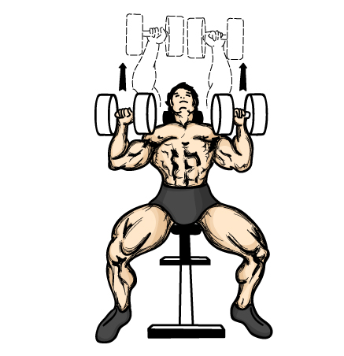  DISTENSIONI PANCA 45° CON MANUBRI | 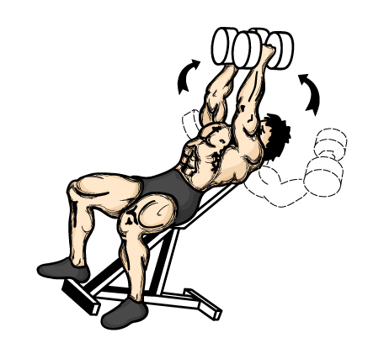  APERTURE SU PANCA 45°
6) 3 X 15 | 7) 3 X 12 | 8) 3 X 12 | 9) 3 X 12 | 10) 3 X 12
  DISTENSIONI CON MANUBRI SEDUTO | STRECHING | 10 MINUTI DI CYCLETTE
11) 3 X 12

NOTA BENE
RECUPERO TRA LE SERIE 1 MINUTO
RECUPERO TRA UN ESERCIZIO E L’ALTRO 2 MINUTI

